Для начала зайдите в личный кабинет администратора ЕИС

Во вкладке «Администрирование» перейдите в «Польватели организации»

Найдите нужного пользователя и нажмите «Регистрационные данные»

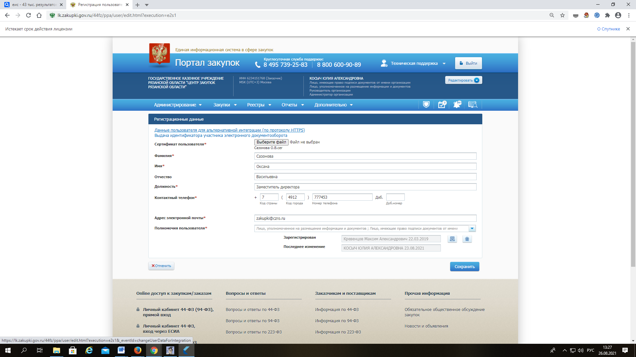

При нажатии на указанную ссылку вам будут доступны логин и пароль

Теперь перейходите в региональную систему

Настройки находятся в верзнем левом углу личного кабинета региональной системы

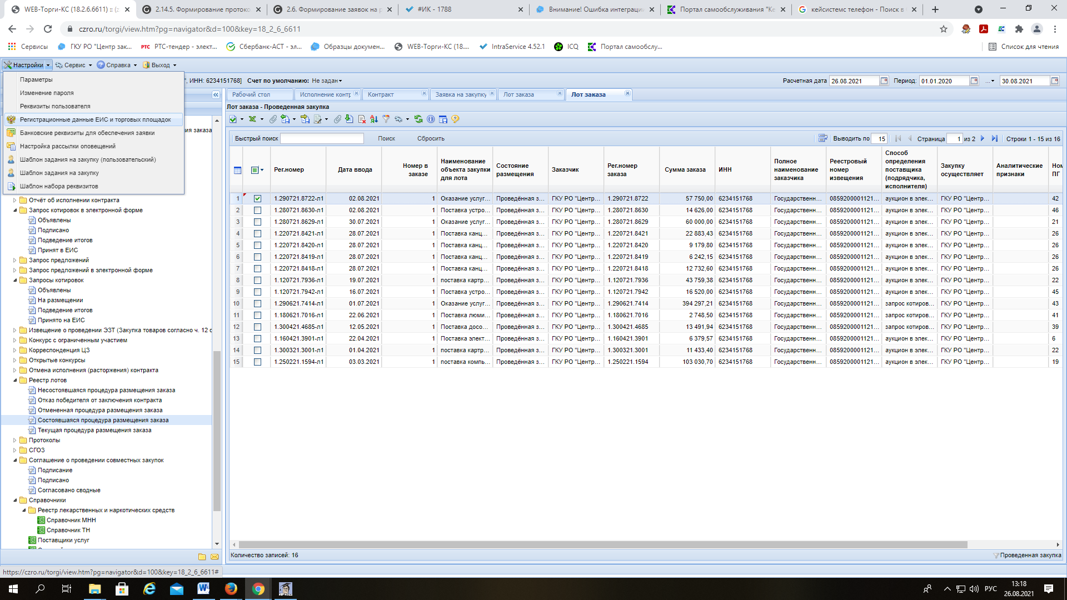

В строке «ЕИС» введите полученные данные (логин и пароль с ЕИС) 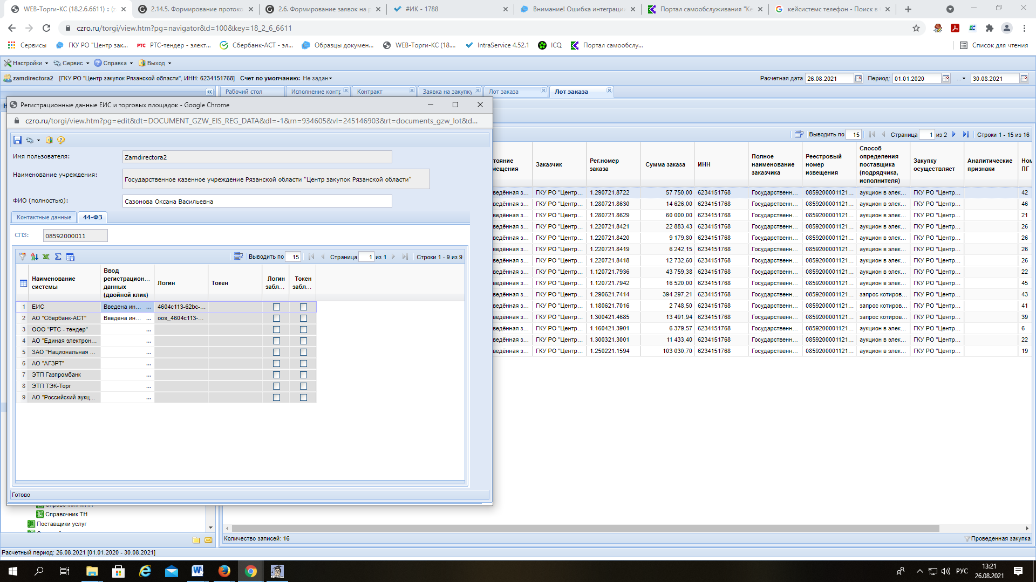

Далее сохраните изменения , перезайдите в систему и повторите отправку